자료배포 : 2024.11.06
보도요청 : 배포 이후
자료문의 : 김예지 대리 (02 410 0411) / 남예주 과장 (9089) / 장진혁 과장 (0429)

“GLP-1 근 손실 한계 뛰어넘은 게임 체인저 될 것”
한미약품, 신개념 비만 신약 ‘HM17321’ 발표
<체중 감량 + 근육 증가>

한미약품, 미국비만학회서 비만 신약 연구 결과 3건 발표
CRF2 수용체 타깃해 근육 증가 및 지방 선택적 감소 효능
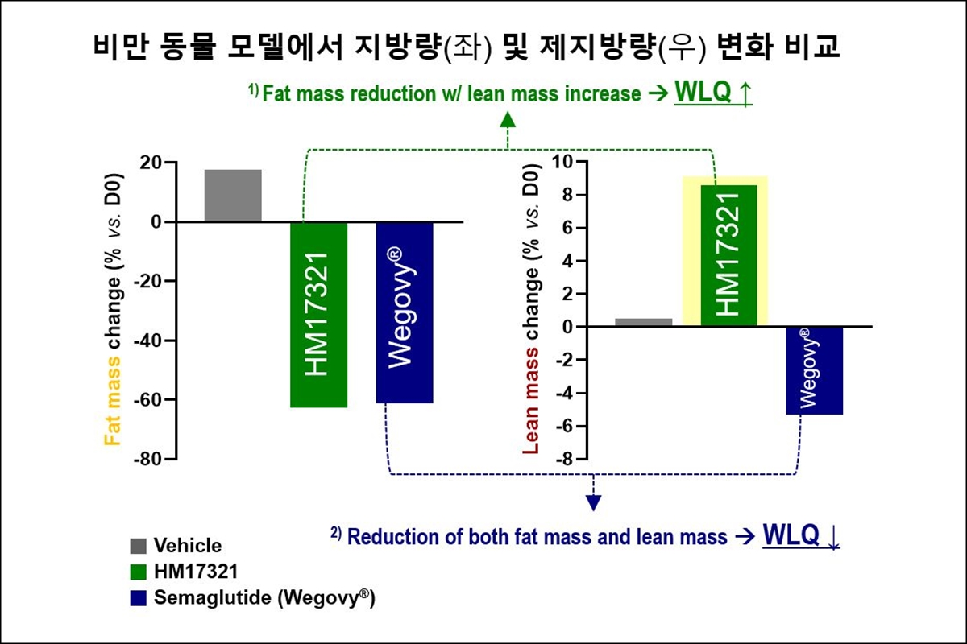
HM15275와 병용 시 추가 체중 감량 및 근육 보전 효과
<사진> 체중 감량과 근육 증가를 동시에 실현하는 ‘신개념 비만치료제(HM17321)’에 대한 주요 연구 결과.

한미약품이 ‘미국비만학회(Obesity Week)’에서 체중 감량과 근육 증가를 동시에 실현하는 ‘신개념 비만치료제(HM17321)’에 대한 연구 성과를 발표, 근 손실이 불가피한 GLP-1 기반 약물들의 한계를 극복할 수 있는 ‘게임 체인저’로서의 잠재력을 입증했다.

한미약품 최인영 R&D센터장은 이 학회에서 “HM17321은 R&D센터에 내재화된 최첨단 인공지능 및 구조 모델링 기술을 활용해 근육은 증가시키면서, 지방만 선택적으로 감량하도록 설계된 혁신적인 비만 신약”이라며 “단독요법으로도 비만 치료의 새로운 패러다임을 제시할 뿐만 아니라 기존 치료제와의 병용요법에서도 양적·질적으로 우수한 체중감량 효력을 나타낸다는 점에서 엄청난 잠재적 가치를 지니고 있다”고 강조했다. 최 센터장은 이어 “펩타이드 기반 물질로 개발된 만큼 항체 모달리티 기반 근육 보전 치료제와 비교해 가격 경쟁력까지 갖출 것으로 기대된다”고 덧붙였다.

한미약품은 지난 3일부터 6일까지 미국 샌안토니오에서 열린 미국비만학회에 참가해, HM17321을 통한 체중 감량의 양적·질적 개선 효능과 차별화된 개발 전략을 확인한 비임상 연구 결과 2건을 포스터로 발표했다.

HM17321은 GLP-1을 비롯한 인크레틴 수용체가 아닌 ‘CRF2(Corticotropin-Releasing Factor 2) 수용체’를 타깃해 지방만 선택적으로 감량하면서 동시에 근육은 증가시키도록 설계된 것이 특징이다.

현재 GLP-1 기반 비만치료제는 15~20% 수준의 효과적인 체중 감량 효과를 보이지만, 감량 체중의 최대 40% 수준이 근육 손실에 기인한다는 한계가 있다. 또 식욕을 억제하는 작용 기전으로 약물 중단 시 기초 대사량 감소, 지방 재축적(요요 현상) 등 부작용을 초래할 수 있다.

이번 학회에서 한미약품은 비만 동물 모델에서 HM17321 투약 시, GLP-1 기반 약물인 세마글루타이드(semaglutide)와 유사한 체중 감량 효과를 나타내면서도 제지방량(lean mass)과 근육량(muscle mass)을 증가시키는 차별성을 확인한 결과를 발표했다.
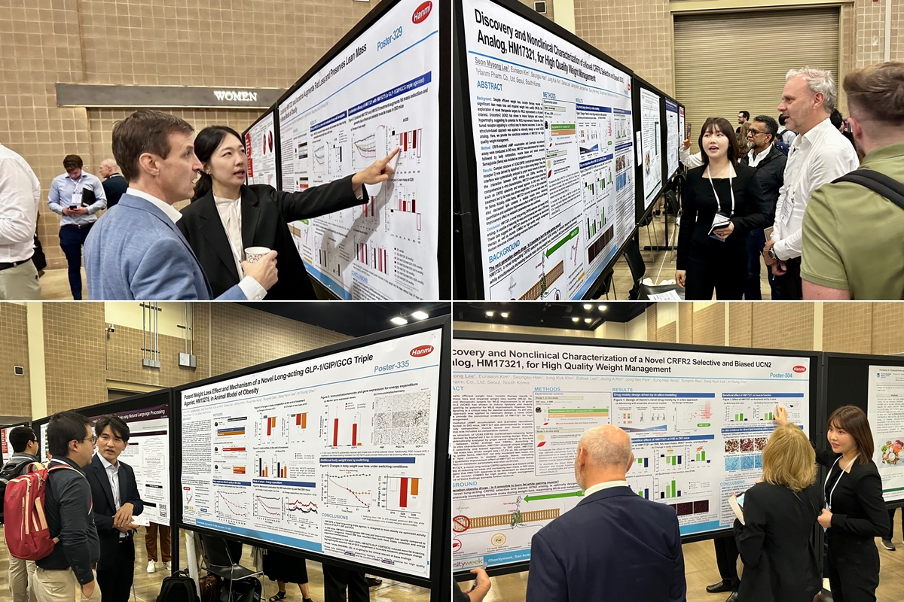
<사진> 한미약품 R&D센터 권현주 연구원(왼쪽 위부터 시계방향으로), 이선명 연구원, 김정국 그룹장이 미국비만학회(Obesity Week)에서 H.O.P 프로젝트 내 비만 신약 과제들의 연구 결과 3건이 담긴 포스터 내용을 설명하고 있다.

특히 비만 동물 모델에서 매달리기(wire hanging test)를 통해 근육 기능을 평가한 결과, HM17321의 단독요법에 의해 근 기능이 정상 동물 수준으로 회복되는 효과를 확인했다.

또 한미약품은 비만을 모사한 지방세포에서 HM17321 투약 시, 지방 분해(lipolysis)를 촉진하고 지방세포의 표현형을 정상 수준으로 개선하는 것을 확인했으며, HM17321이 인간 근육세포에도 직접 작용해 근육의 양적·질적 개선에 기여하는 것을 증명했다.

다른 발표에서는 HM17321이 한미의 차세대 비만치료 삼중작용제(LA-GLP/GIP/GCG, 코드명 : HM15275) 및 세마글루타이드와의 병용요법에서도 각각의 단독요법 대비 체중과 지방량의 유의미한 감소는 물론, 불가피한 제지방 감소를 보호하는 결과를 소개했다.

이 같은 결과는 HM17321이 지방 특이적 체중 감소, 근육량 증가 및 근 기능 개선을 통해 체중 감량의 질을 개선할 수 있는 ‘계열 내 최초 신약(First-in-Class)’으로 개발될 가능성을 확인한 것이며, 단독 및 병용요법 모두에서 차별화된 경쟁력을 갖췄다는 점도 입증한 것이다.

한미약품은 지난 6월 미국당뇨학회(ADA)에서 처음 공개해 큰 주목을 받은 HM15275의 후속 비임상 연구 결과 1건도 이번 학회에서 포스터로 발표했다. HM15275는 근 손실을 최소화하면서도 25% 이상 체중 감량 효과가 기대되는 차세대 비만치료 삼중작용제로, 부수적으로 다양한 대사성 질환에 효력을 볼 수 있도록 설계된 것이 특징이다.

한미약품은 이번 학회에서 HM15275의 우수한 효능이 식이 조절과 더불어 최적화된 삼중 작용을 통해 대사 표현형을 개선하고 에너지 대사를 늘려 발현된다는 점을 규명했으며, HM15275가 수술적 요법에 따른 체중감량 효과에 버금가는 효능을 토대로 비만치료 영역에서 ‘계열 내 최고 신약(Best-in-Class)’이 될 수 있는 잠재력을 입증했다. HM15275는 미국에서 임상 1상이 순조롭게 진행 중이며, 2025년 2상 진입을 목표로 하고 있다.

최인영 센터장은 “올해 한미약품은 H.O.P 프로젝트 선두주자인 에페글레나타이드의 혁신을 이어갈 ‘차세대 비만치료 삼중작용제 HM15275’와 ‘신개념 비만치료제 HM17321’을 글로벌 학회에서 잇따라 발표하며 비만치료 분야에서의 선도적 입지를 확고히 구축했다”며 “앞으로도 흔들림 없는 신약 R&D 의지와 집념으로 불가능하다고 여겨졌던 영역에서 세상에 없는 혁신을 기필코 만들어 내겠다”고 말했다.

한편 한미약품은 오는 11일 서울 여의도 페어몬트 앰배서더 그랜드볼룸에서 ‘Hanmi Pharm Innovation Day’를 열고, 이 같은 비만 신약들을 비롯한 ‘H.O.P 프로젝트’의 R&D 성과와 글로벌 경쟁력을 애널리스트와 투자자들에게 소개할 예정이다.

이 자리에는 박재현 대표이사 사장과 함께 박명희 국내사업본부장, 김나영 신제품개발본부장, 최인영 R&D센터장, 신해곤 글로벌사업본부 상무 등 각 사업 분야 책임자들이 참석해 한미의 사업 현황과 미래 혁신 전략, R&D 역량에 대해 자세히 설명할 계획이다.

<끝>

